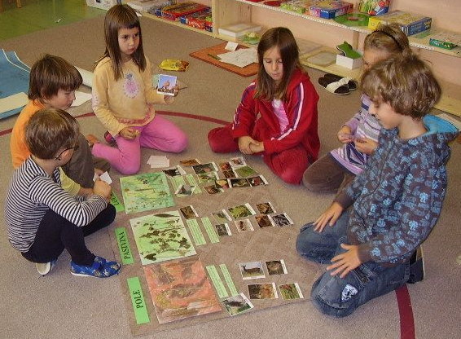
Přírodovědné workshopy pro děti
Děti od pěti do devíti let zveme na sérii šesti půldenních workshopů na téma pole, louka, pastvina, vodní plochy, lesy a horské oblasti. Workshopy budou realizovány formou projektového vyučování s využitím metod kritického myšlení a montessori didaktických materiálů.
Kdy: vždy v pátek od 14 do17 hod (27. 9., 4. 10, 11. 10., 18. 10. 25. 10., 1. 11.)
Kde: v prostorách budoucí MŠ a ZŠ Na rovině Chrudim, Na rozhledně 766
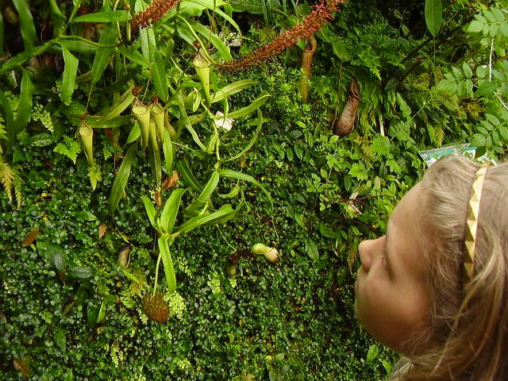
Cena za celou sérii 200 Kč.
Akce je finančně podpořena z grantového Programu pro vzdělávání, výchovu a osvětu v oblasti životního prostředí
v Pardubickém kraji pro rok 2013.

Účast si prosím rezervujte předem na adrese jana.hrazska@narovine.cz
Na této adrese také rádi zodpovíme případné dotazy.
Přírodovědné workshopy pro děti
Děti od pěti do devíti let zveme na sérii šesti půldenních workshopů na téma pole, louka, pastvina, vodní plochy, lesy a horské oblasti. Workshopy budou realizovány formou projektového vyučování s využitím metod kritického myšlení a montessori didaktických materiálů.
Kdy: vždy v pátek od 14 do17 hod (27. 9., 4. 10, 11. 10., 18. 10. 25. 10., 1. 11.)
Kde: v prostorách budoucí MŠ a ZŠ Na rovině Chrudim, Na rozhledně 766
Cena za celou sérii 200 Kč.
Akce je finančně podpořena z grantového Programu pro vzdělávání, výchovu a osvětu v oblasti životního prostředí
v Pardubickém kraji pro rok 2013.

Účast si prosím rezervujte předem na adrese jana.hrazska@narovine.cz
Na této adrese také rádi zodpovíme případné dotazy.

